ПРИЛОЖЕНИЕ №3

Руководство пользователя

**1. Окна приветствия и авторизации.**

Запустите приложение, нажав на иконку загруженного приложения. После запуска откроется окно приветствия. Нажмите на кнопку «Войти», чтобы перейти к окну авторизации или «Выйти», для выхода из приложения.

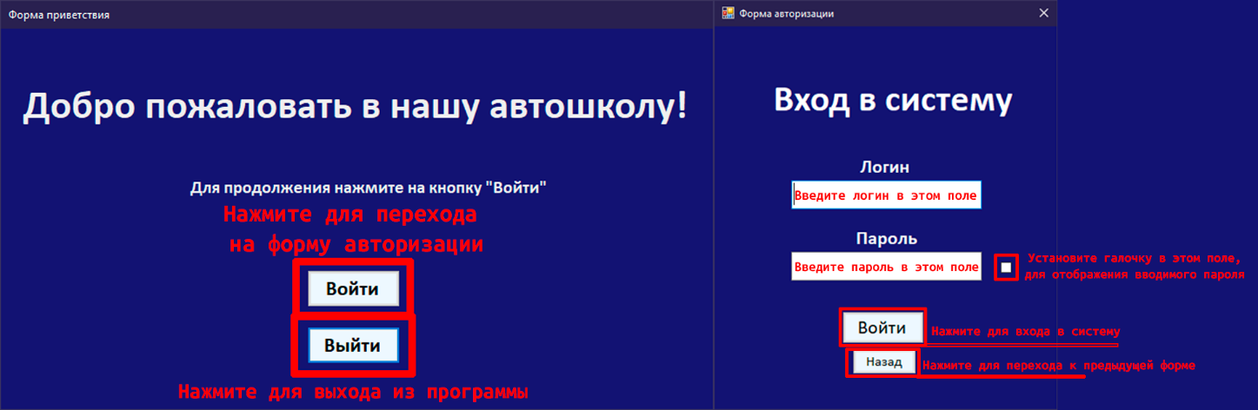

Рисунок 1.1. Окна приветствия и авторизации

В первое поле вбивается логин, во второе – пароль. Нажмите на кнопку «Войти». Если в аккаунт зайти не удалось, проверьте вводимые данные на корректность. Если вы передумали авторизоваться в системе, то нажмите на кнопку «Назад» и откроется окно приветствия. После успешной авторизации откроется окно Главной формы.

**2. Главная форма.**

В открывшемся окне, в зависимости от роли пользователя будут доступны следующие кнопки: для ученика – «Просмотр данных о практических занятиях» и «Просмотр данных о теоретических занятиях», для инструктора же – будут доступны: «Просмотр данных о списках групп», «Просмотр данных о практических занятиях» и «Просмотр данных о теоретических занятиях».

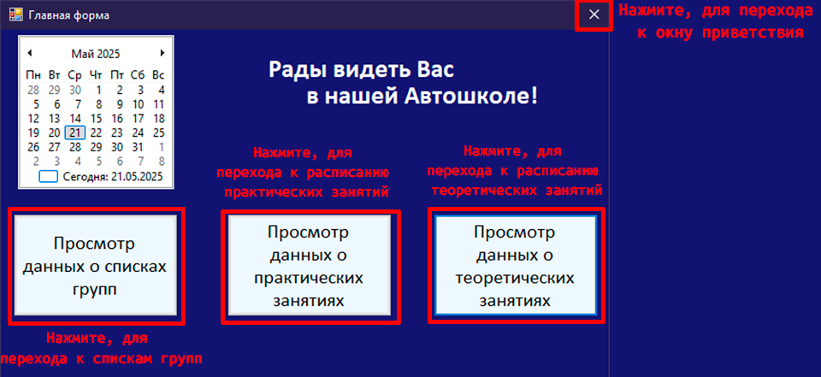

Рисунок 2.1. Главное окно инструктора

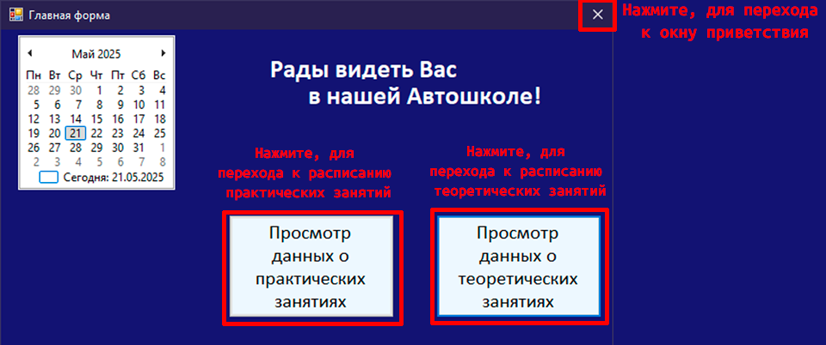

Рисунок 2.2. Главное окно ученика

**3. Окно теоретических занятий**

После нажатия соответствующей кнопки пользователь попадает в окно, которое позволяет: для ученика – только просматривать данные о теоретических занятиях, для инструктора – позволяет создавать и удалять записи при помощи элементов управления, таких как выпадающие списки и поля ввода текста. Для создания записи необходимо нажать на кнопку «Создать запись», для удаления – выбрать номер занятия и нажать на кнопку «Удалить запись». Для возвращения на предыдущую форму необходимо нажать на кнопку «Назад»

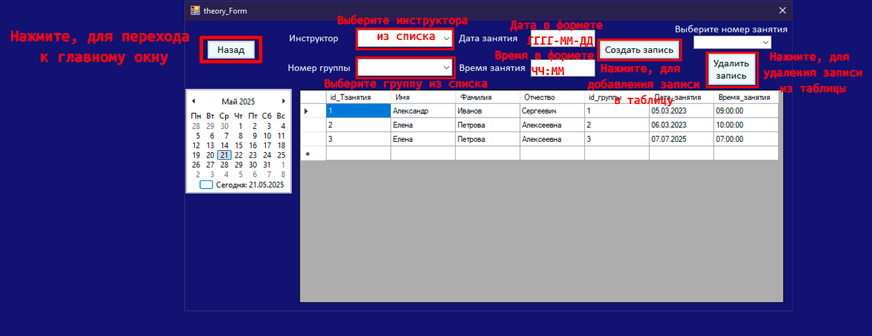

Рисунок 3.1. Окно теоретических занятий для инструктора

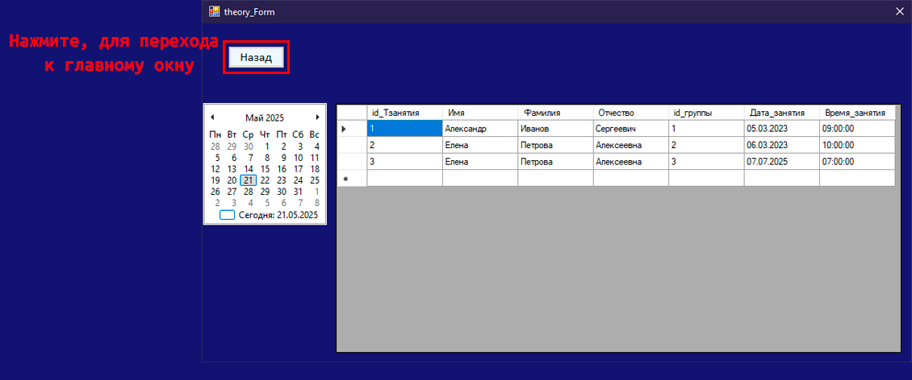

Рисунок 3.2. Окно теоретических занятий для ученика

**4. Окно практических занятий**

Окно практических занятий представляет собой форму с элементами для создания записи в таблице практических занятий, создавать записи может как пользователь с ролью ученик, так и пользователь с ролью инструктор. Это окно не имеет отличий в зависимости от роли. Для создания записи необходимо выбрать инструктора из выпадающего списка, выбрать ученика из выпадающего списка, вписать дату в формате ГГГГ-ММ-ДД и время в формате ЧЧ:ММ, после чего нажать на кнопку «Создать запись».

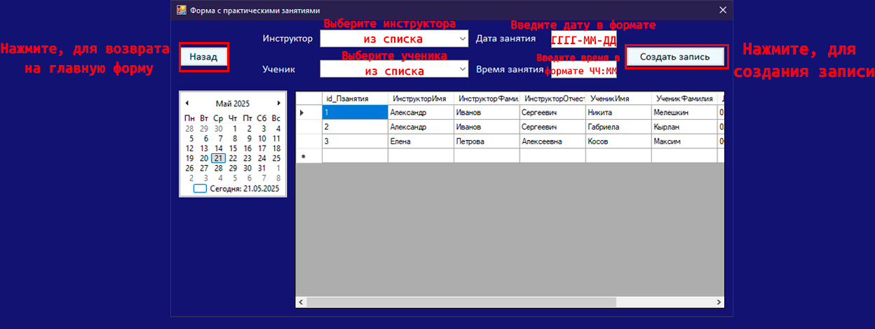

Рисунок 4.1. Окно практических занятий

**5. Окно для просмотра списка групп**

В окне Список групп, присутствуют элементы для внесения новых данных в таблицу. Для этого необходимо заполнить все поля и нажать на кнопку «Создать запись». Для возвращения на главный экран на форме присутствует кнопка «Назад».

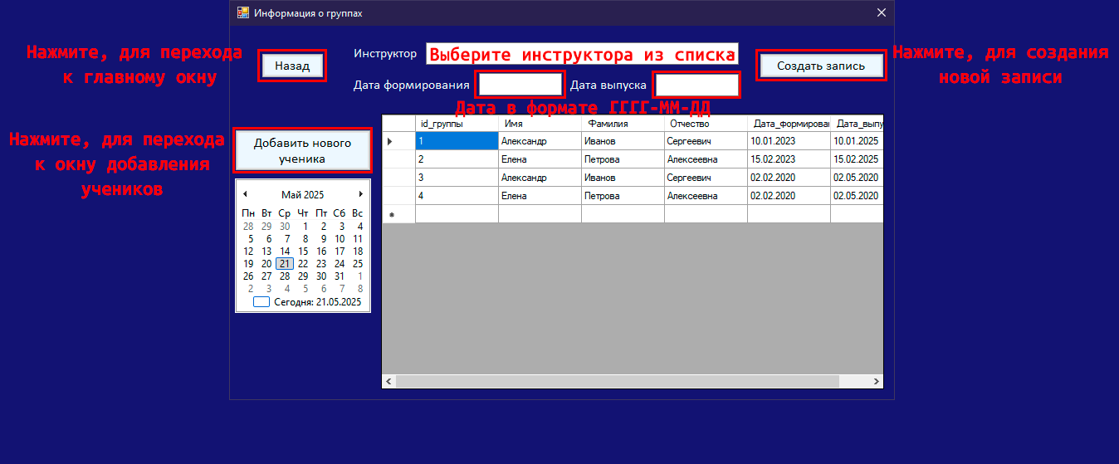

Рисунок 5.1. Окно для просмотра списка групп.

Также на форме присутствует кнопка для перехода к окну Добавления ученика.

**6. Окно для добавления новых учеников**

Окно открывается после нажатия соответствующей кнопки на предыдущей форме, имеет поля для ввода ФИО, указания группы, пола и номера телефона. Для добавления записи необходимо нажать на кнопку «Создать запись». Также на форме имеется кнопка «Назад» для возвращения на форму со списком групп.

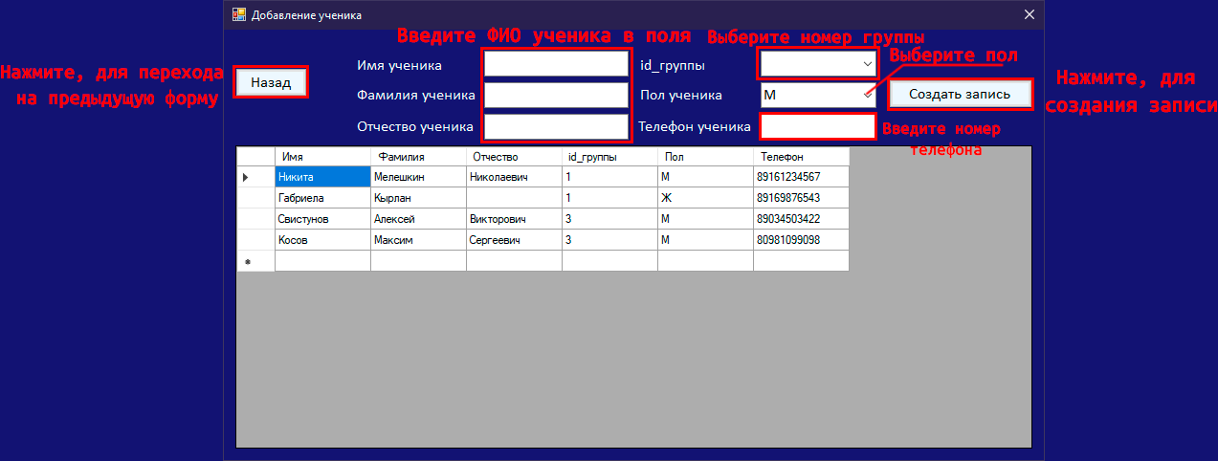

Рисунок 6.1. Окно добавления учеников